**Licenciatura en Educación preescolar**

**Ciclo escolar 2020 – 2021**



**Estrategias De Música Y Canto En Educación Preescolar.**

**Nombre de la alumna: Natalia Guevara García**

**Número de lista: 10 Grupo: 1 A**

**Nombre del trabajo: Elementos básicos de la música.**

**Nombre del docente: Jesús Armando Posada Hernández.**

**Fecha: 12 de abril del 2021**

Elementos básicos

De la

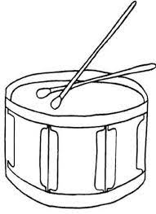R I T M O

Podemos denominar al ritmo, como todos esos movimientos consecutivos y regulares, realizándolos por una serie de eventos opuestos o diferentes que se suceden en el tiempo. El ritmo, es una mezcla de movimientos de naturaleza sonora, al tener un orden se podrá reproducirse.

El ritmo musical, por lo tanto, es una fuerza o un movimiento formado por una cierta sucesión de sonidos.

P U L S O

El pulso es la unidad básica que se emplea para medir el tiempo, para encontrar el pulso de cada pieza o tema musical lo más sencillo es dar palmas o picar con el pie en el suelo de forma constante al ritmo de la música hasta ir perfectamente emparejados.

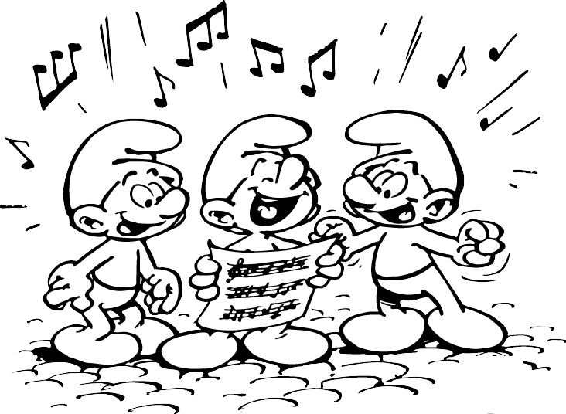 A R M O N Í A

La **armonía** es aquello que sucede cuando existen dos notas o más que suenen a la vez. Por lo tanto, la armonía hace referencia al arreglo de las notas en un acorde. Podemos definir la armonía musical como la ciencia que construye los acordes (tres o más sonidos sonando simultáneamente) y que indica la manera de combinarlos de la forma más equilibrada.

 M E L O D Í A

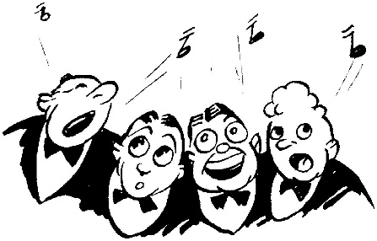La melodía es quizás lo más importante de cualquier obra de música ya que es lo que permite que los sonidos suenen parejos en su tono y que el sonido final sea agradable para quien lo escuche.

 T I M B R E

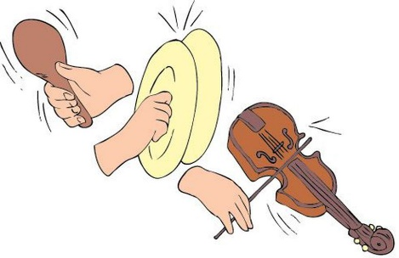El timbre es la cualidad del sonido que permite distinguir unos sonidos (por ejemplo, una flauta) de otro (un piano), Esto es porque en este instrumento (también ocurre en otros) se produce un cambio de timbre (sonido) dependiendo de que toquemos en el registro grave, medio o agudo.

V I D E O

https://www.youtube.com/watch?v=48mst_luMus

b i o g r a f í a

<http://www.eumus.edu.uy/docentes/maggiolo/acuapu/tbr.html>

<https://www.unprofesor.com/musica/principales-elementos-de-la-musica-3530.html>

<https://www.euloarts.com/artistica/elementos-de-la-musica/>

<https://www.guiainfantil.com/articulos/ocio/musica/ejercicios-para-trabajar-ritmo-y-entonacion-con-los-ninos/>

<https://concepto.de/ritmo-2/>

<https://www.euroinnova.mx/blog/que-es-la-armonia-musical>

<https://www.definicionabc.com/audio/melodia.php>

<https://colaboratorio.net/xphnx/multimedia/audio/2017/la-musica-ritmo-melodia-y-armonia/>

<https://blog.landr.com/es/la-melodia-en-la-musica/>